Slow Tourism - Ländliche Gebiete

Kennen Sie schon das naturbelassene Drenthe, die dunklen Geheimnisse Frieslands oder den Bisbosch-Dschungel im Nationalpark NLDelta? Die 21 Nationalparks und 20 Nationallandschaften der Niederlande erzählen abwechslungsreiche Geschichten der niederländischen Natur und bieten vielseitige Ausflugsziele für Naturliebhaber:innen. Ganz im Sinne des grünen Lebensstils des Landes lassen sich dabei die Naturlandschaften der Niederlande am besten auf dem Fahrrad erkunden.
Rund 37.000 Kilometer Radwege ermöglichen es, die Natur des Landes auf typisch niederländische Weise kennenzulernen – und sie gleichzeitig dabei zu schonen. Als besonders abwechslungsreich etwa zeichnet sich die 127 Kilometer lange Fahrradroute entlang der friesischen Nationallandschaft Noardlike Fryske Wâlden aus – eine Strecke, die Landbau, Natur und Kulturgeschichte kombiniert. Neben besonderen Naturschutzgebieten mit Holzwällen, Erlenreihen, Weiden, Seen, Sümpfen und Sandwegen führt die Route auch an im Mittelalter entstandenen friesischen Dörfern entlang.
Auch in der Provinz Drenthe findet man Spuren der Vergangenheit. Die mysteriösen Dolmen zeugen von den ältesten Siedlungen der Niederlande. Besonders beeindruckend ist aber die unberührte Natur entlang des Nationalparks Drentsche Aa mit Torfmooren, Heidefeldern und Sandverwehungen. Im Sinne der Nachhaltigkeit kann man entlang der Route erfahren, wie regionale Milchprodukte auf ganz traditionelle und zugleich biologische Weise hergestellt werden – und natürlich wie sie schmecken. Wer ein echtes Abenteuer erleben möchte, kann dabei an ganz besonderen Orten übernachten wie einem Baumhaus mitten im Wald.
Aber nicht nur aus dem Sattel lassen sich die Naturlandschaften bestaunen. Die natürliche Vielfalt der Landschaften ist in kurzer Entfernung auch vom Wasser aus zu entdecken. Ein Dschungel in den Niederlanden? Im Biesbosch-Dschungel im Nationalpark NLDelta finden internationale Kreuzungen besonderer Fische und Vögel ihr Zuhause, denen man im Flüsterboot ganz nah kommen kann. Ganz in der Nähe des industriellen Rotterdam findet sich auf der Insel Tiengemeten auch das größte Naturentwicklungsprojekt der Niederlande. Im sumpfigen Schilfgebiet der von Menschen unbewohnten Insel findet eine Vielfalt an Tieren – unter anderem weidendes Vieh, tausende Wasservögel, und Biber – ihr Zuhause.
Dunkle Geheimnisse in Friesland? Damit sind die „Dark Sky Parks“ in Lauwersoog und auf der Insel Terschelling gemeint. Als „Dark Sky Park“ werden Orte bezeichnet, die durch geringe Lichtverschmutzung besonders dunkel sind. Als eines der dunkelsten Orte der Erde kann man im Nationalpark Lauwersmeer die unberührte Natur und einen herrlich klaren Sternenhimmel in völliger Finsternis bestaunen.

Mehr Informationen finden Sie unter
- Noardlike Fryske Wâlden - herrlicher mittelalterlicher Wald - Holland.com
- Die Drentsche Aa - Holland.com
- Nationalpark NLDelta - Holland.com
- Dark Sky Park Lauwersmeer - Holland.com
Pressefotos:

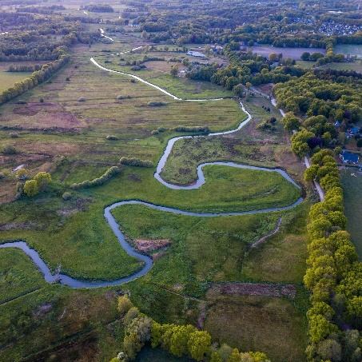 Drentsche Aa, Quelle: Instagram @peterwie
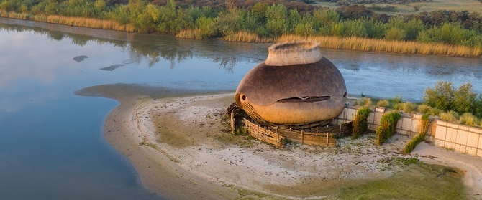 | Nationalpark NLDelta, Foto

Kontakt: Niederländisches Büro für Tourismus & Convention (Köln), Barbara Driessen, Presse & PR-Managerin, E-Mail: bdriessen@holland.com, Tel.: 0152 28012975. www.holland.com/de/presse.htm.

